Alquiler De Equipos De Tecnología

William Ricardo Garzón Garzón

21817021

Luis Albeiro Garzón Garzón

21817016

Arquitectura de Software

Leonardo

Corporacion Universitaria Uniremington

Bogotá

2019

Contenido
Ficha del documento 3
Contenido 4
1 Introducción 6
1.1 Propósito 6
1.2 Alcance 6
1.3 Personal involucrado 6
1.4 Definiciones, acrónimos y abreviaturas 7
1.5 Referencias 7
2 Descripción general 87
2.1 Perspectiva del producto 7
2.2 Funcionalidad del producto 8
2.3 Características de los usuarios 8
2.4 Restricciones 9
2.5 Suposiciones y dependencias 9
3 Requisitos específicos 9
3.1 Requisitos comunes de las interfaces 17
3.1.1 Interfaces de usuario 17
3.1.2 Interfaces de hardware 17
3.1.3 Interfaces de software 17
3.1.4 Interfaces de comunicación 17
3.2 Requerimientos funcionales 17
3.2.1 Requisito funcional 1 17
3.2.2 Requisito funcional 2 17
3.2.3 Requisito funcional 3 18
3.2.4 Requisito funcional 4 18
3.2.5 Requisito funcional 5 18
3.2.6 Requisito funcional 6 19
3.2.7 Requisito funcional 7 19
3.2.8 Requisito funcional 8 19
3.2.9 Requisito funcional 9 19
3.3 Requerimientos no funcionales 19
3.3.1 Requisitos de rendimiento 19
3.3.2 Seguridad 20
3.3.3 Fiabilidad 20
3.3.4 Disponibilidad 20
3.3.5 Mantenibilidad 20
3.3.6 Portabilidad 20

Introducción

Nuestro sistema se basa en la fácil adquisición de préstamos de equipos de tecnología, en nuestro sistema encontraras fácilmente los equipos que tenemos disponibles, hacer las respectivas cotizaciones del costo y condiciones de préstamo, tenemos recomendaciones del equipo que necesitas acorde a la necesidad de cada ususario.

Propósito

Cumplir y satisfacer las necesidades de nuestros usuarios, dando el mejor servicio, prestando los equipos acordes a las necesidades de ellos y cumpliendo con nuestros propósitos.

Alcance

Como alcance tenemos a usuarios a nivel nacional, prestamos nuestro servicio en todo el país, tenemos una gran cantidad de equipos de diferentes características.

Personal involucrado

Nombre | William Ricardo Garzon
Rol | Analista, diseñador y programador
Categoría Profesional | Ing de sistemas
Responsabilidad | Análisis de información, diseño y programación del SIS-I
Información de contacto | richardgarzon9616@gmail.com

Nombre | Luis Albeiro Garzon
Rol
Categoría Profesional | Ing de sistemas
Responsabilidad
Información de contacto | Albeirogarzon19@gmail.com

Nombre | Juan Tapias
Rol | Analista, diseñador y programador
Categoría Profesional | TSU-Informática
Responsabilidad | Análisis de información, diseño y programación del SIS-I
Información de contacto | Juan_23571011@hotmail.com

Definiciones, acrónimos y abreviaturas

Nombre | Descripción
Usuario | Persona que usará el sistema para gestionar procesos
SIS-I | Sistema de Información Web para la Gestión de Procesos y requerimientos para adquirir un equipo
ERS | Especificación de Requisitos Software
RF | Requerimiento Funcional
RNF | Requerimiento No Funcional
FTP | Protocolo de Transferencia de Archivos
EDIS | Equipos disponibles

Referencias

Titulo del Documento | Referencia
Standard IEEE 830 - 1998 | IEEE

Descripción general

Perspectiva del producto
Nuestro producto consta de una página web donde podemos buscar todos los equipos que tenemos disponibles o hacer solicitud del que desee alquilar con nosotros, puedes hacer tus cotizaciones.

Funcionalidad del producto

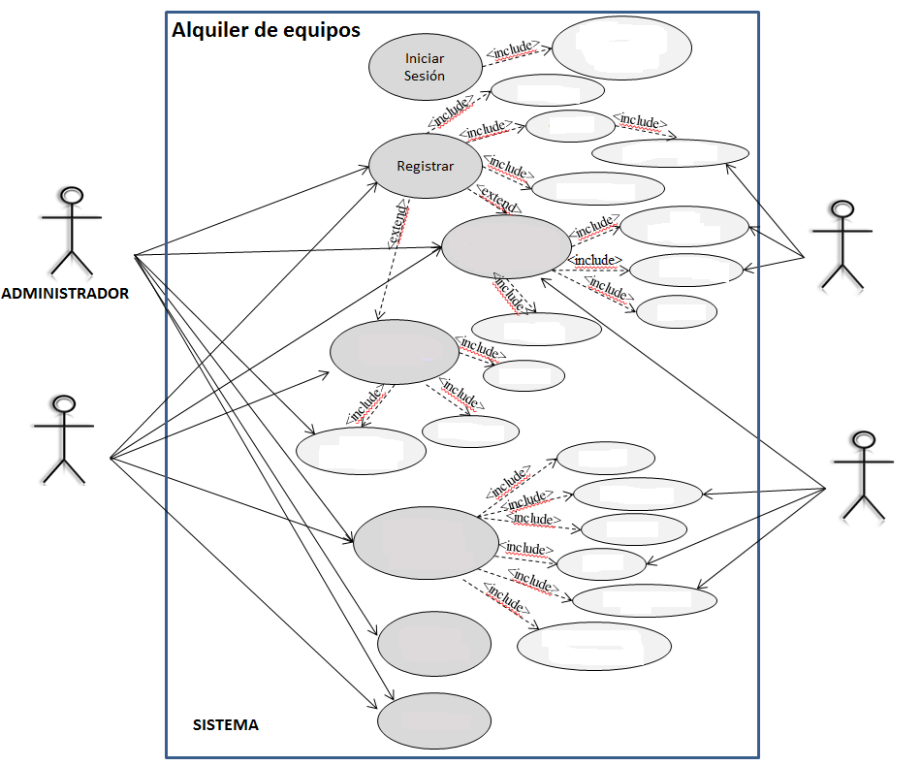

Características de los usuarios
Tipo de usuario | Administrador
Formación | TSU en Informática
Actividades | Control y manejo del sistema en general

Tipo de usuario | Desarrollador
Formación | Ingeniero de sistemas
Actividades | Mantener el sistema en óptimas condiciones y actualizado.

Tipo de usuario | Soporte
Formación | Tecnico de sistemas
Actividades | Hacer mantenimiento a los equipos y entregarlo en optimas condiciones

Tipo de usuario | Cliente
Formación | N/A
Actividades | Hacer cotizaciones y tomar decisión de cual equipo necesita

.

Restricciones
- Lenguajes y tecnologías en uso: HTML, JAVA.
- Los servidores deben ser capaces de atender consultas concurrentemente.
- El sistema se diseñará según un modelo cliente/servidor.
- El sistema deberá tener un diseño e implementación sencilla, independiente de la plataforma o del lenguaje de programación.
.

Suposiciones y dependencias

- Se asume que los requisitos aquí descritos son estables
- Los equipos en los que se vaya a ejecutar el sistema deben cumplir los requisitos antes indicados para garantizar una ejecución correcta de la misma

Requisitos específicos

Requerimientos No funcionales

Nuestro sistema debe dar respuesta al cada usuario en menos de 4 horas ya sea para pedir soporte de algún equipo que tengamos en préstamo o para solicitar uno.

Todos los equipos deben salir en óptimas condiciones según como lo haya solicitado el usuario. Estos deben pasar todas las pruebas requeridas.

Todo usuario debe tener un mínimo de plazo para cumplir con algún requerimiento solicitado para hacer el préstamo del equipo.

Requerimientos funcionales

Todo equipo debe ser sometido a pruebas físicas y lógicas antes de salir y entrar al cuarto de almacenamiento de los mismos

Requisitos comunes de las interfaces
.

Interfaces de usuario

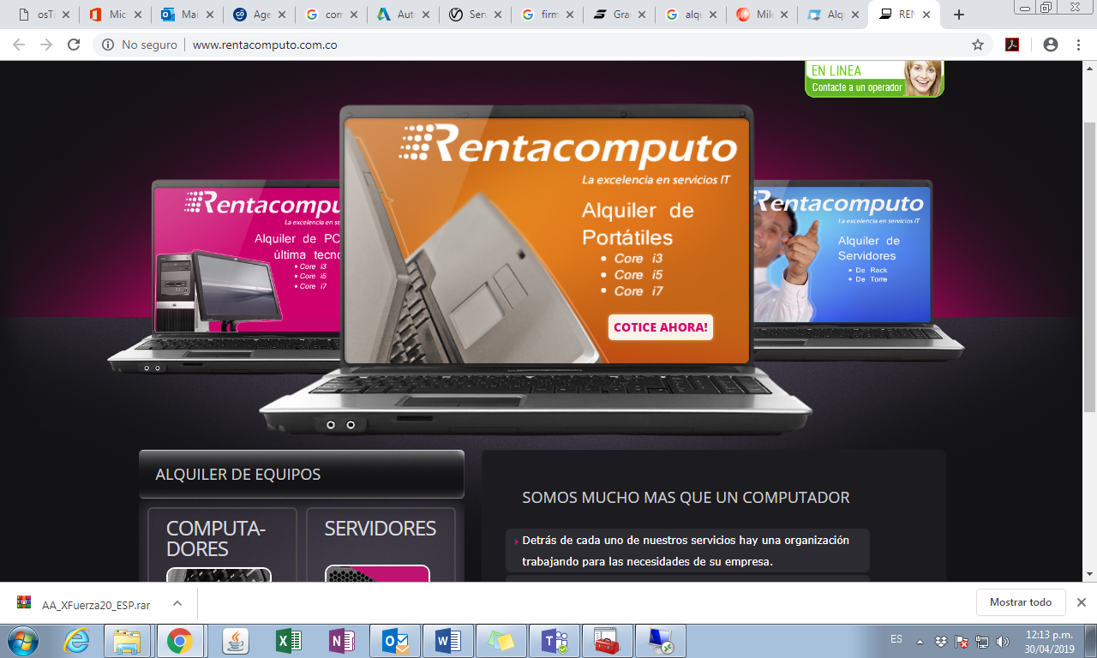

Interfaces de hardware

Será necesario disponer de equipos de cómputos en perfecto estado con las siguientes características:

- Adaptadores de red.
- Procesador de 1.66GHz o superior.
- Memoria mínima de 256Mb.
- Mouse.
- Teclado.

Interfaces de software

- Sistema Operativo: Windows XP o superior.
- Explorador: Mozilla o Chrome.

Interfaces de comunicación

Los servidores, clientes y aplicaciones se comunicarán entre sí, mediante protocolos estándares en internet, siempre que sea posible. Por ejemplo, para transferir archivos o documentos deberán utilizarse protocolos existentes (FTP u otros convenientes).

Requisitos funcionales

Requisito funcional 1

- Autentificación de Usuarios: los usuarios deberán identificarse para acceder a ciertas funcionalidades del sistema.

- El sistema podrá ser consultado por cualquier usuario dependiendo del módulo en el cual se encuentre y su nivel de accesibilidad.

Requisito funcional 2

- Consultar Información: El sistema ofrecerá al usuario información general acerca de los equipos disponibles de costos y debidos procesos para adquirir un equipo.

- Consultar equipos disponibles: Muestra información general sobre los equipos que se manejan actualmente y los disponibles con los que contamos.
- Consultar Costos: Permite a los usuarios hacer cotizaciones de costos al adquirir un producto en préstamo.

Requisito funcional 3

- Registrar Usuarios: El sistema permitirá al usuario registrarse. El usuario debe suministrar datos como: CI, Nombre, Apellido, E-mail, Usuario y Password.

Requisito funcional 4

- Modificar: Permite al administrador modificar datos de los usuarios.

Requisitos no funcionales

Requisitos de rendimiento

- Garantizar que el diseño de las consultas u otro proceso no afecte el desempeño de la base de datos, ni considerablemente el tráfico de la red.

Seguridad

- Garantizar la confiabilidad, la seguridad y el desempeño del sistema informático a los diferentes usuarios. En este sentido la información almacenada o registros realizados podrán ser consultados y actualizados permanente y simultáneamente, sin que se afecte el tiempo de respuesta.
- Garantizar la seguridad del sistema con respecto a la información y datos que se manejan.
- Facilidades y controles para permitir el acceso a la información al personal autorizado a través de Internet, con la intención de consultar y subir información pertinente para cada una de ellas.

Fiabilidad

- El sistema debe tener una interfaz de uso intuitiva y sencilla
- La interfaz de usuario debe ajustarse a las características de la web la cual este utilizando el usuario.

Disponibilidad

- La disponibilidad del sistema debe ser continua con un nivel de servicio para los usuarios de 7 días por 24 horas, garantizando un esquema adecuado que permita la posible falla en cualquiera de sus componentes, contar con una contingencia, generación de alarmas.

Mantenibilidad

- El sistema debe disponer de una documentación fácilmente actualizable que permita realizar operaciones de mantenimiento con el menor esfuerzo posible

- La interfaz debe estar complementada con un buen sistema de ayuda (la administración puede recaer en personal con poca experiencia en el uso de aplicaciones informáticas).

Portabilidad

- El sistema será implantado bajo la plataforma de Windows.

